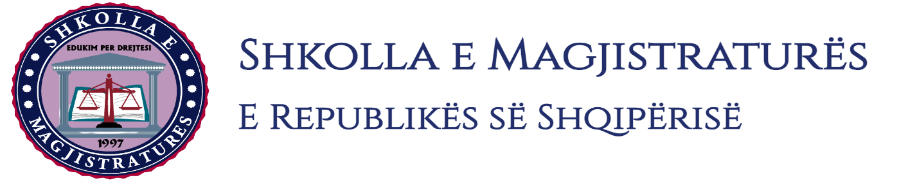

Viti II-të
2023-2024

GJYQ IMITUES PENAL

Më datën 7 mars 2024, kandidatët për magjistratë të vitit të dytë, nën udhëheqjen e Profesor Henrik Ligori, zhvilluan gjyqin e dytë imitues në të drejtë penale. Çështja e përzgjedhur nga kandidatët ishte:
“Korrupsionit pasiv të personave që ushtrojnë funksione publike, në bashkëpunim, parashikuar nga neni 259 dhe 25 i Kodit Penal dhe “Korrupsionit aktiv të personave që ushtrojnë funksione publike dhe “Falsifikim i monedhave”, parashikuar nga neni 244 dhe 183 i Kodit Penal”.

Në këtë gjyq imitues, kandidatët për magjistratë trajtuan çështje të ndryshme procedurale të marrjes në pyetje të personave të arrestuar gjatë fazës së hetimeve paraprake, caktimin e masës së sigurimit personal gjatë seancës për vleftësimin e arrestit në flagrancë dhe caktimin e masës së sigurimit personal. Dërgimin në gjyq të cështjes me gjykim të zakonshëm për të tre të pandehurit, si dhe diskutime mbi pavlefshmërinë dhe papërdorshmërinë e provave në seancë paraprake. Pyetjen e të pandehurve në themel, pyetjen si dëshmitar të personave që kanë dijeni për vepren penale, si dhe shfaqen e provës me video për të vërtetuar akuzën gjatë gjykimit.
Gjyqi imitues, në të gjitha fazat e tij, zbatoi rregullat procedurale të sanksionuara në Kodin e Procedurës Penale si dhe respektoi solemnitetin e gjykimit.

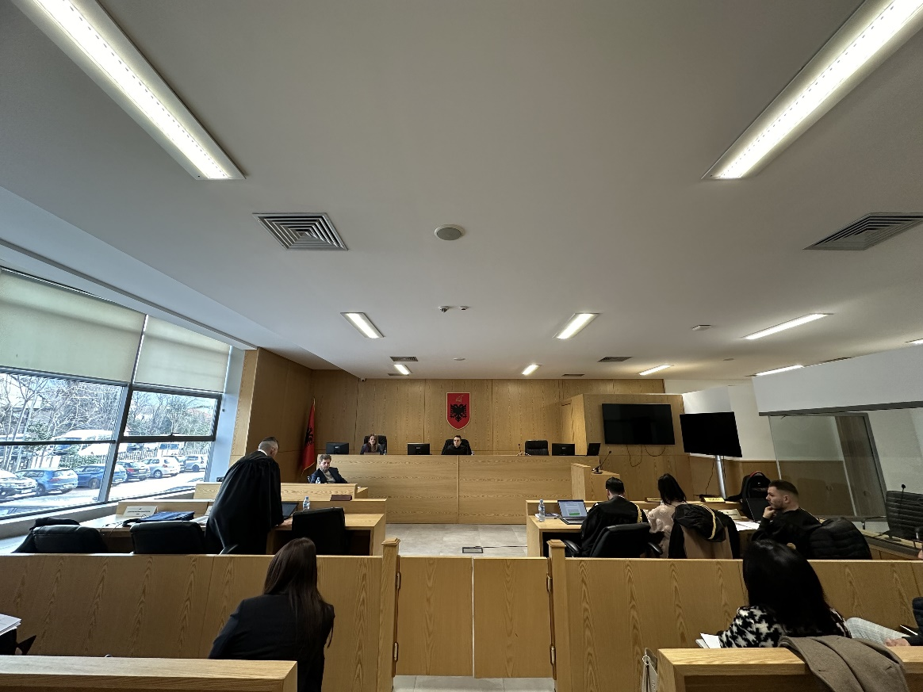
Foto nga zhvillimi i gjyqit imitues, viti II-të

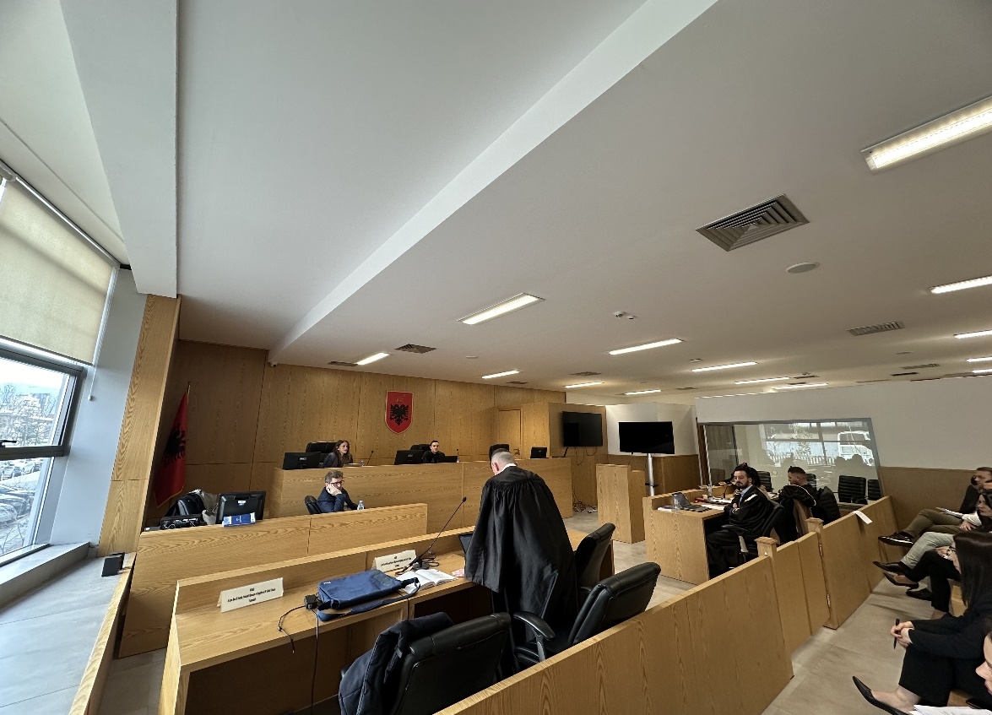
Foto nga zhvillimi i gjyqit imitues, viti II-të

